Modelo de Vellosidad Intestinal - 100 veces su tamaño natural

W42507
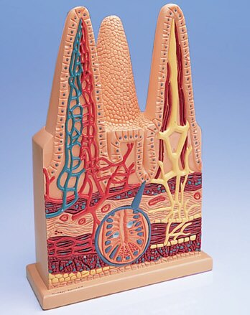
Este modelo representa fielmente un grupo de 3 de las casi tres millones de vellosidades que ocupan los 9 metros de intestino que tenemos los humanos.
Las vellosidades existen para incrementar el área de contacto entre el cuerpo y los alimentos. Esta área ha sido estimada en unos 10 m² ¡!
Las vellosidades intestinales (1) extienden la superficie de la mucosa encima y entre el alimento. Tienen núcleos de lámina propia (8), que están formados por tejido conectivo laxo. Cada vellosidad contiene una red capilar (3), un conducto lacteal o quilífero (7), fibras musculares (9) y fibras nerviosas.
El tejido linfático abunda en la lámina propia y puede aparecer en nódulos solitarios o en grupos de nódulos llamados placas de Peyer. Este sistema linfático constituye una de las dos vías de absorción de partículas al torrente sanguíneo. El flujo de linfa es controlado por válvulas, de manera tal que solamente puede salir del intestino.
La segunda vía está constituida por el sistema arterial, donde una arteriola (5) lleva sangre a cada vellosidad, la que circula por capilares y es recogida por vénulas (4).
Las criptas de Lieberkühn (6) están implantadas entre las vellosidades. Producen encimas, mucus y posiblemente una hormona. Existen células circulares (21) en las criptas, en el epitelio estratificado (20) y también se las puede encontrar en el epitelio (2) de la vellosidad. Dentro de la cripta observamos un linfocito (23).
En el fondo de las criptas pueden ser encontradas células de Paneth (22). Aunque existen varias teorías, su función es aún (2014) desconocida. Existen también células especiales que contienen cinc.
La muscularis mucosae (10 y 11) no tiene características distintivas. La muscularis está formada por una capa circular interna (10) y una externa longitudinal (11). La muscularis se hace más delgada al aproximarse al intestino grueso.
En la submucosa (13) se distinguen vasos linfáticos y sanguíneos. La muscularis externa está formada también por fibras circulares (14) y longitudinales (15). La serosa (16) está cubierta por peritoneo visceral. En una capa más externa se encuentra el tejido adiposo (17).
Las fibras nerviosas eferentes del plexo de Auerbach (18) actúan sobre el tejido muscular, mientras que las fibras nerviosas del plexo de Meissner (19) están distribuidas en la submucosa. Ambas dan servicio a los músculos lisos y glándulas de la pared intestinal.
Las fibras nerviosas aferentes llevan impulsos desde el intestino al sistema nervioso central.
La absorción de alimentos al torrente sanguíneo es un proceso bioquímico complejo. Puesto de manera resumida: los azúcares simples, minerales, aminoácidos, vitaminas y algunos gliceroles pasan a través de las células epiteliales (2) de las vellosidades a los capilares (3).
Los vasos linfáticos (7) de las vellosidades reciben los productos de la digestión de grasas y los transportan a través de las células de la mucosa a la linfa. No todas las grasas son absorbidas con la misma velocidad o en el mismo grado. En general, las grasas y aceites livianos son absorbidos velozmente mientras que las grasas duras, con puntos de fusión superiores a la temperatura del cuerpo, son absorbidas más lentamente y de una manera parcial.

